Handlungsanleitung

Wordle – einfach und schnell Wortwolken erstellen
Mehr als nur eine nette Verschönerung für Präsentationen ermöglicht das gratis Online-Tool Wordle. Mit dem Web-Dienst lassen sich so genannte Wortwolken erzeugen, also Bilder, die aus nichts Anderem als Worten bestehen. Das beste daran: die verwendeten Worte sind nicht bloß zufällig gewählt, sondern entstehen durch automatisierte Textanalyse. Damit dient das Tool unterschiedlichen Zwecken, wie dem Hervorheben wichtiger Begriffe oder dem Erzeugen von Aufmerksamkeit, und kann eine praktische Hilfe sein, wenn es darum geht, eine Präsentation nicht nur optisch aufzupeppen, sondern auch gleich einen inhaltlichen Einstieg in das Thema zu schaffen.
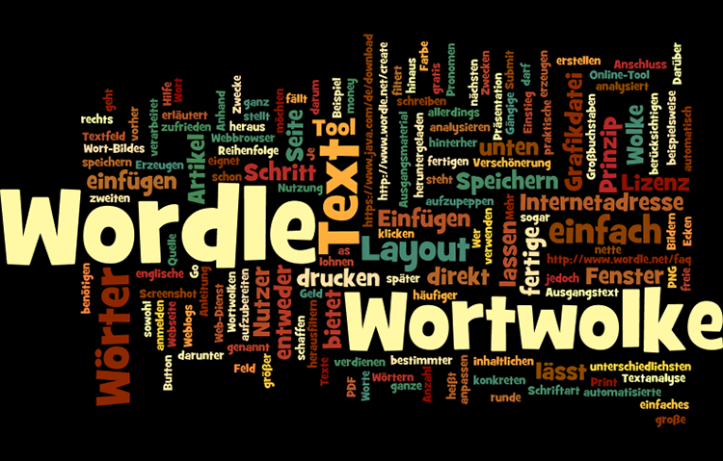
Mit Wordle Texte analysieren, verschönern oder einen kleinen Ausblick geben: Das obige Bild ist eine Wortwolke auf Grundlage des folgenden Beitrags. (Bild Wortwolke/Anja Segschneider, CC0)
Dieser Artikel bietet eine Schritt-für-Schritt-Anleitung zur Nutzung von Wordle. Anhand eines konkreten Beispiels wird das Erzeugen einer Wortwolke vom Einfügen des Textes bis zum Speichern des fertigen Bildes erläutert. Dazu benötigen Sie nur Ihren Computer, einen Webbrowser mit Java-Plugin einen Internetzugang und einen Text, den Sie analysieren möchten.
1. Das Prinzip von Wordle
Das Prinzip von Wordle ist sowohl einfach als auch praktisch: Das Tool analysiert Texte – oder ganze Webseiten – in Hinblick auf die Häufigkeit bestimmter Wörter. Je häufiger das Wort, desto größer wird es später in der Wolke dargestellt. Das Layout des Wort-Bildes kann hinterher individuell angepasst werden, zum Beispiel durch ändern der Farben. Ausgangsmaterial ist ein Text, der über einfaches Kopieren und Einfügen oder über eine Internetadresse zugänglich ist. Obwohl die Nutzeroberfläche englischsprachig ist, erkennt die Website auch deutschsprachigen Text. Der Nutzer muss sich bei Wordle nicht anmelden. Die fertige Wortwolke kann direkt als Grafikdatei heruntergeladen oder als PDF gedruckt werden.
2. Text einfügen und Wolke erstellen
Auf der Internetseite von Wordle lässt sich der Ausgangstext für die Wortwolke ganz einfach einfügen, indem man ihn entweder in das große Textfeld kopiert oder eine Internetadresse in das Feld darunter eingibt. Die zweite Variante eignet sich vor allem für Weblogs und funktioniert nicht bei jeder Webseite. Darüber hinaus kann es sich lohnen, den Text vorher aufzubereiten, damit unerwünschte Wörter nicht mitgezählt werden. Gängige Worte wie Pronomen und Artikel filtert Wordle automatisch aus der Wortwolke heraus. Im Anschluss einfach auf „Go“ oder „Submit“ klicken und schon verarbeitet Wordle den Text zu einer Wortwolke.
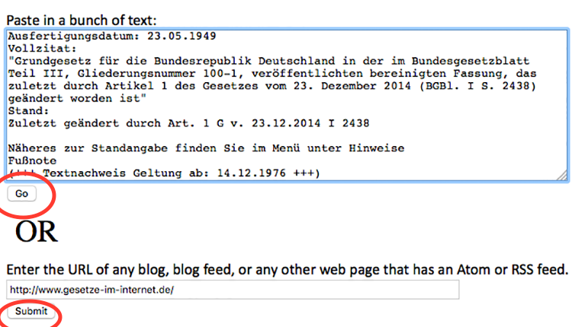
Als Ausgangsmaterial einfach einen Text in das obere Feld oder eine Internetadresse in das untere Feld kopieren. (Bild: Screenshot, fällt nicht unter eine freie Lizenz)

3. Layouten
Auf der nächsten Seite erscheint bereits eine fertige Wortwolke. Diese lässt sich nun noch anpassen. Möglichkeiten zur Einstellung sind beispielsweise Sprache (unter anderem lassen sich englische Wörter herausfiltern, sodass sie nicht berücksichtigt werden), Schreibweise (zum Beispiel alle Wörter im Wordle-Bild in Großbuchstaben schreiben), Schriftart, Layout (maximale Anzahl von Wörtern im Wordle-Bild, alphabetische Reihenfolge, runde Ecken, Ausrichtung) oder Farbe.
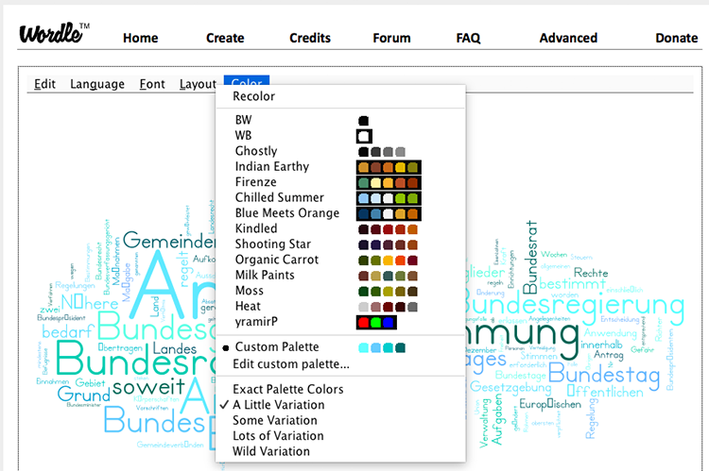
Das Layout kann individuell gestaltet werden. Hier zu sehen: die Farbauswahl. (Bild: Screenshot, fällt nicht unter eine freie Lizenz)
4. Speichern oder drucken
Wer mit seinem Layout zufrieden ist, kann nun seine Wortwolke entweder direkt drucken (über den Button „Print“ unten im Fenster) oder als Grafikdatei speichern („Save as PNG“ unten rechts im Fenster).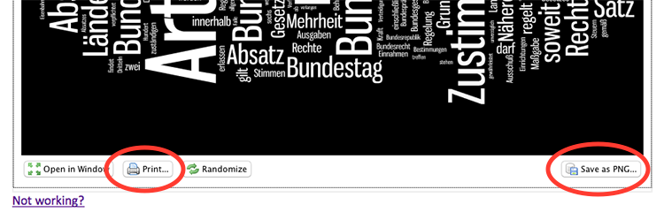Das Ergebnis entweder mit „Print” ausdrucken oder mit „Save as PNG” speichern. (Bild: Screenshot, fällt nicht unter eine freie Lizenz)
Das Bild oder den Druck können Sie nun nach Belieben einsetzen. Die fertige Wortwolke steht unter einer freien Lizenz, das heißt, dass der Nutzer sie für alle möglichen Zwecke verwenden kann, selbst wenn er Geld damit verdient. Wordle kann, muss aber nicht als Quelle genannt werden.
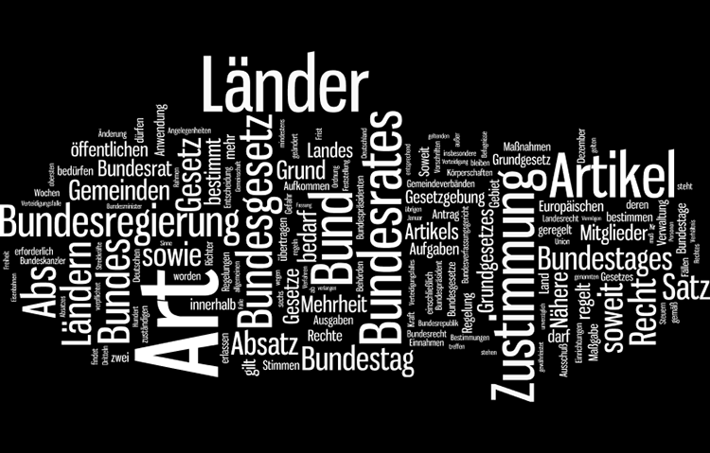
Und fertig: Die Grundgesetz-Wortwolke als Grafikatei. (Bild: Wortwolke/Anja Segschneider, CC0

CC BY SA 3.0 by Anja Segschneider für wb-web

